Bảo vệ tàu biển và thuyền viên trong bối cảnh của cuộc xung đột ở Trung Đông
Splash
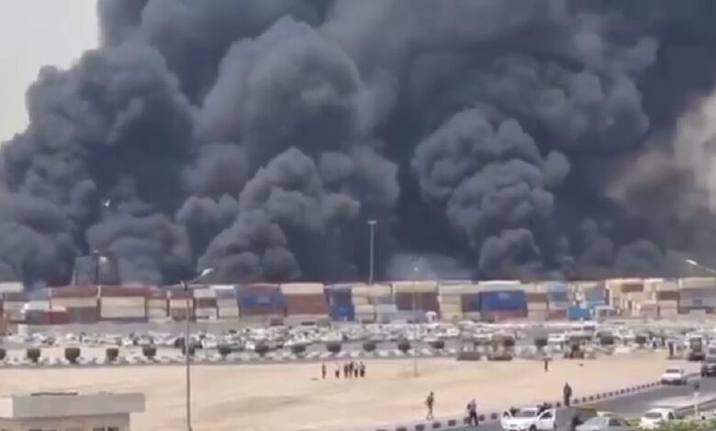
Punit Oza đưa ra một hướng dẫn cho các công ty và nhà quản lý vận tải biển về phúc lợi, an ninh và lãnh đạo lấy con người làm trung tâm trong thời kỳ khủng hoảng.
Cuộc xung đột đang diễn ra tại Trung Đông đã phủ bóng dài lên thương mại hàng hải toàn cầu. Khi Biển Đỏ, Vịnh Aden và các vùng biển lân cận vẫn là những khu vực có rủi ro cao, các công ty vận tải biển phải đối mặt với trách nhiệm kép một cách cấp bách: duy trì sự liên tục của hoạt động khai thác tàu, đồng thời phải bảo vệ tính mạng và sức khỏe của những thuyền viên nam và nữ đang làm việc trên tàu. Cách thức mà các lãnh đạo phản ứng trong môi trường này sẽ quyết định không chỉ kết quả về an toàn, mà còn ảnh hưởng đến niềm tin và sự gắn bó lâu dài của thuyền viên trên toàn thế giới.
Minh bạch – nền tảng của niềm tin
Thuyền viên không thể đưa ra quyết định đúng đắn về an toàn của bản thân nếu không có thông tin trung thực. Các công ty phải cung cấp các bản cập nhật rõ ràng, thường xuyên về diễn biến của các mối đe dọa — bao gồm đánh giá rủi ro được cập nhật cho từng tuyến hành trình cụ thể, bản chất của các mối nguy hiểm từ tấn công bằng drone và tên lửa, cũng như mọi thông tin tình báo ảnh hưởng đến việc lập kế hoạch hành trình. Việc che giấu hoặc giảm nhẹ rủi ro không chỉ khiến thuyền viên gặp nguy hiểm mà còn làm xói mòn niềm tin vào công ty — yếu tố cốt lõi quyết định khả năng giữ chân nhân sự và tinh thần làm việc. Minh bạch không phải là sự yếu kém; đó là nền tảng của một nghề đi biển có trách nhiệm.
Đảm bảo mọi người đều được cập nhật thông tin
Các kênh liên lạc hai chiều mạnh mẽ giữa quản lý ở trên bờ và thuyền viên trên tàu là điều không thể thương lượng. Nhà quản lý cần thiết lập quy trình liên hệ định kỳ — không chỉ để cập nhật tình hình về vận hành mà còn là đối thoại thực chất.
Thuyền viên phải cảm thấy được trao quyền để nêu lên các quan ngại về an toàn mà không sợ bị trừng phạt. Điều quan trọng không kém là việc liên lạc với gia đình của thuyền viên, những người thường xuyên lo lắng và bị thiếu thông tin. Một đường dây thông tin đơn giản hoặc đầu mối liên lạc dành cho gia đình có thể giảm đáng kể gánh nặng tâm lý mà thuyền viên phải mang theo khi ở trên biển.
Tham gia thực chất vào quá trình ra quyết định
Thuyền viên là những chuyên gia có kinh nghiệm trực tiếp về các điều kiện ở trên biển. Tiếng nói của họ phải được đưa vào các cuộc thảo luận về lập tuyến hành trình và giảm thiểu rủi ro, chứ không chỉ đơn thuần được thông báo về các quyết định đã được đưa ra ở trên bờ.
Các công ty nên thiết lập một cơ chế chính thức để tiếp nhận phản hồi của thuyền viên, bao gồm cả hình thức báo cáo ẩn danh và quyền tiếp cận các ban an toàn cấp sĩ quan. Khi thuyền viên thấy ý kiến của mình ảnh hưởng đến quyết định, họ sẽ cam kết hơn với kết quả và chuẩn bị tốt hơn về mặt tâm lý cho những thách thức phía trước. Sự tham gia không phải là một phép lịch sự — đó là một cơ chế an toàn.
Phụ cấp rủi ro, sự đồng thuận và quyền từ chối
Không một thuyền viên nào nên bị buộc phải đi qua khu vực có rủi ro chiến sự nếu chưa có sự đồng thuận đầy đủ và được bồi thường thích đáng. Các công ty cần rà soát và điều chỉnh chính sách phụ cấp khó khăn (hardship pay) để phản ánh đúng mức độ nguy hiểm thực tế mà thuyền viên phải đối mặt.
Bên cạnh vấn đề tài chính, quyền từ chối nhận nhiệm vụ có rủi ro cao phải được tôn trọng và tuyệt đối không bị trừng phạt. Việc chủ động rà soát hợp đồng thuyền viên trong bối cảnh môi trường đe dọa hiện tại không chỉ là hành động có đạo đức mà còn có thể giảm thiểu rủi ro pháp lý cho chủ tàu và nhà khai thác.
Sức khỏe tinh thần
Áp lực tâm lý khi dẫn tàu qua vùng xung đột là rất lớn và thường vô hình. Lo âu, cảnh giác quá mức, rối loạn giấc ngủ và tổn thương đạo đức là những nguy cơ có thật đối với thuyền viên khi họ phải di chuyển nhiều tuần qua vùng biển thù địch.
Các công ty cần chủ động thực hiện các biện pháp như: cung cấp dịch vụ hỗ trợ sức khỏe tâm thần bảo mật (bao gồm tư vấn từ xa qua telemedicine), huấn luyện cho sĩ quan nhận biết được dấu hiệu căng thẳng tâm lý ở đồng nghiệp, và bình thường hóa các cuộc trao đổi về sức khỏe tinh thần ở trên tàu. Các buổi tổng kết tâm lý sau chuyến đi nên trở thành thông lệ đối với những thuyền viên vừa hoàn thành hành trình qua khu vực rủi ro cao.
Các biện pháp an ninh thực tiễn
Sự quan tâm còn thể hiện ở mức độ sẵn sàng vận hành. Tàu đi qua khu vực có rủi ro cao cần mang theo hướng dẫn Best Management Practice (BMP) được cập nhật, tổ chức thực tập an ninh định kỳ và duy trì liên lạc với lực lượng hải quân của liên minh trong khu vực.
Các công ty nên đầu tư vào công nghệ theo dõi theo thời gian thực, đảm bảo thiết bị thông tin liên lạc khẩn cấp hoạt động tốt, và rà soát bảo hiểm rủi ro chiến tranh. Một con tàu được chuẩn bị kỹ lưỡng là một con tàu an toàn hơn — và một thủy thủ đoàn đã được thực tập quy trình khẩn cấp sẽ bình tĩnh và kiên cường hơn.
Kết luận
Xung đột ở Trung Đông nhắc nhở chúng ta rằng rủi ro hàng hải không bao giờ chỉ đơn thuần là vấn đề logistic. Đằng sau mỗi con tàu đi qua một vùng nguy hiểm là một con người — là cha mẹ, bạn đời hoặc con cái của ai đó.
Những công ty vận tải biển lãnh đạo bằng sự minh bạch, trao đổi trung thực, tạo điều kiện cho việc được tham gia thực chất và đầu tư vào sức khỏe tinh thần cho thuyền viên sẽ không chỉ vượt qua cuộc khủng hoảng này một cách an toàn hơn mà họ còn bước ra khỏi cuộc khủng hoảng với một lực lượng lao động đặt niềm tin vào mình. Về lâu dài, đó là tài sản quý giá nhất mà bất kỳ doanh nghiệp hàng hải nào cũng muốn được sở hữu.
------------------------------------------------

